桂林电子科技大学2023-2024学年 第1学期
数据结构与算法 实验报告

任课老师：唐麟
实验名称 | 实验一 线性表操作实现及应用
院 系 | 计算机与信息安全学院 | 专业 | 计算机卓越班、物联网工程
学 号 |  | 姓名
实验日期 | 2023年10月14日
一．实验目的：
（1）掌握线性表链式存储下的基本操作实现；
（2）掌握用链表实现多项式加法的操作。
二、实验内容和步骤
1、顺序表练习。给定数组nums和值val，请移除所有数值等于val的元素，并返回移除后数组的新长度。不需要考虑数组中超出新长度后面的元素。
编译环境中正确代码、运行结果截图及错误原因分析如下：
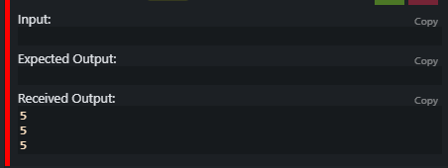
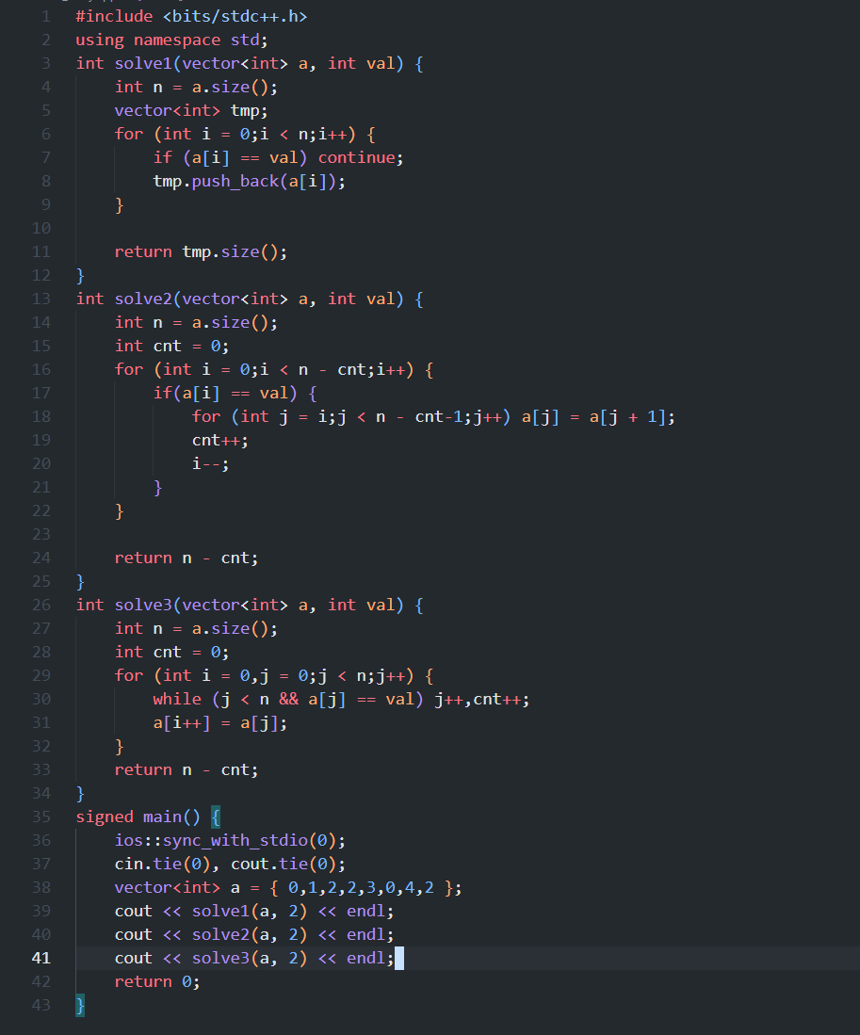
错误原因分析 ： 在实现方案2的时候使用双重循环，里层循环在将对应元素删除完成之后，应该将外层循环指针-1，否则若在线性表中出现重复连续需要删除元素时，会漏掉需要删除的元素。

2、链表练习
（1）反转一个单链表。
编译环境中正确代码、运行结果截图及错误原因分析如下：
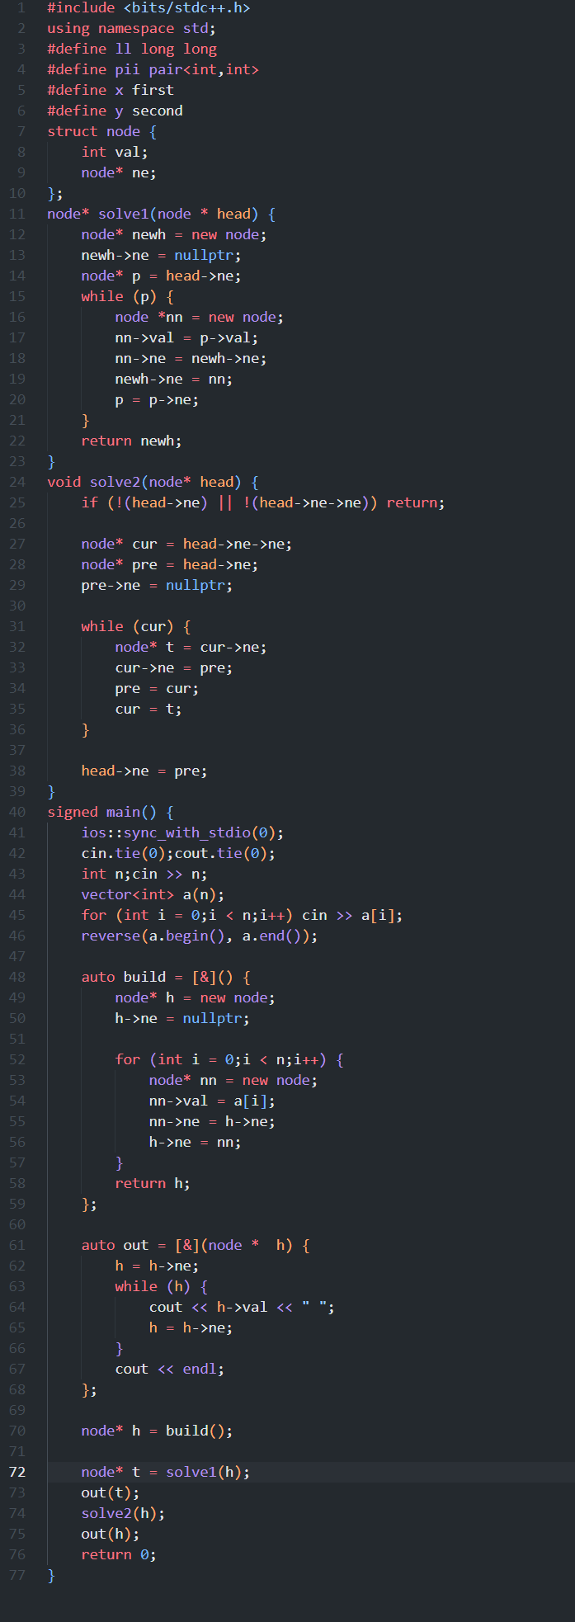

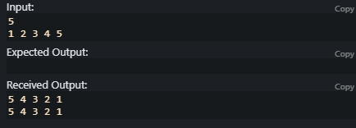

错误原因分析：
创建空链表时应该将表头指针置为空指针，否则遍历链表元素时会出现程序段错误。
（2）设计链表表示多项式的数据结构设计，并设计算法实现多项式的加法运算。
编译环境中正确代码、运行结果截图及错误原因分析如下：
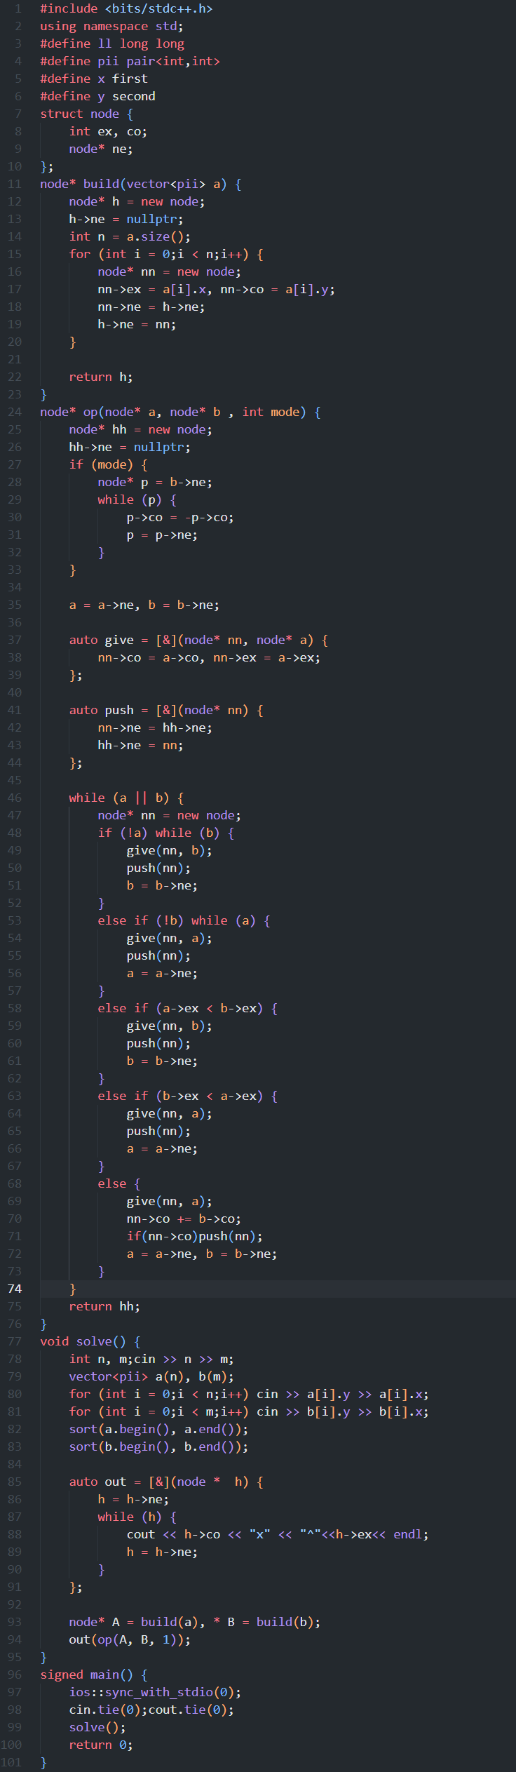
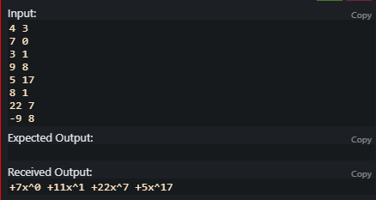

错误原因分析 ：
创建空链表时应该将表头指针置为空指针，否则遍历链表元素时会出现程序段错误。

三、实验小结
总结在实验中出现的问题以及解决的方法。
选择合适的存储结构：在解决实际问题之前，需要根据问题特性选择顺序表或链表作为存储结构。顺序表适用于频繁访问元素的情况，而链表适用于频繁插入和删除元素的情况。
实现基本操作：实现线性表的基本操作，如插入、删除、查找和修改，需要编写相应的算法和代码。确保代码正确性和性能。
内存管理和泄漏：在使用链表时，要确保正确释放节点内存，避免内存泄漏。使用智能指针可以帮助内存管理。
边界条件和异常处理：处理边界情况和异常是关键。代码应该能够处理空表、越界访问和非法输入。使用异常处理机制提高程序健壮性。
性能优化：优化算法和数据结构，以提高程序性能。考虑时间复杂度和空间复杂度，并选择最适合问题的数据结构。
测试和调试：设计全面的测试用例，覆盖各种情况，包括边界情况。使用调试工具和技术来排查问题和解决错误。
综合来说，数据结构实验需要仔细规划和设计，遵循良好的编程实践，考虑性能和健壮性，以及使用适当的数据结构和算法。不断学习和提高解决问题的能力也非常重要。

